Секция 1 – Структура и динамика Галактики

Новые свойства волны Рэдклиффа, выявленные из анализа молодых звездных объектов

Бобылев В. В., Байкова А. Т., Ихсанов Н. Р. (ГАО РАН)

Аннотация. Получена оценка верхней границы возраста волны Рэдклиффа в 30 млн лет из анализа пространственных координат и скоростей рассеянных звездных скоплений. Подтверждено движение волны Рэдклиффа в сторону галактического антицентра. Найдена новая оценка скорости этого движения, составляющая 10 пк/млн лет. Приведены аргументы, усиливающие гипотезу о формировании неоднородностей волнообразного типа в галактическом диске вследствие Паркеровской неустойчивости галактического магнитного поля.
Из анализа рассеянных звездных скоплений (РЗС) различного возраста показано, что пространственными и кинематическими свойствами, характерными для волны Радклиффа, обладают только РЗС не старше 30 млн лет. Подтверждено движение волны Рэдклиффа в сторону галактического антицентра, что показано на рис.1(a, b, c). Получена новая оценка скорости этого движения, составляющая 10 пк/млн лет. Показано, что Паркеровская неустойчивость галактического магнитного поля может являться одной из причин формирования неоднородностей волнообразного типа в галактическом диске и волна Рэдклиффа является первым кандидатом в наблюдательное подтверждение этого сценария. Показано, что цепочка мазеров, протянувшаяся от Солнца до рукава Щита в направлении l≈40^{о}, не является аналогом волны Рэдклиффа, как это предполагали некоторые авторы.
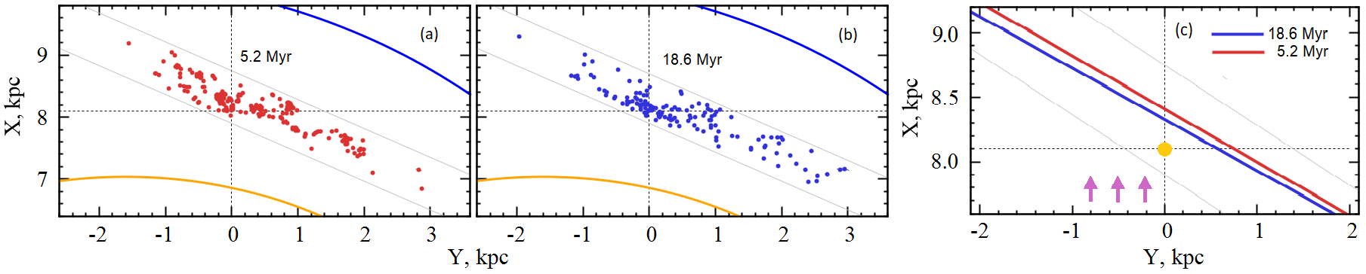
Рис.1. Распределение двух выборок молодых РЗС со средним возрастом 5.2 и 18.6 млн лет в проекции на галактической плоскости XY с указанием двух отрезков спиральных рукавов (синяя и желтая линии) и зоны отбора (тонкие серые линии) Рис.(a) и (b), а также усредненное положение этих скоплений Рис.(c).

Работа выполнена в рамках НИР ГАО РАН: СПИРАЛЬ – “Динамическая эволюция планетных систем и их подсистем, эволюция структуры и кинематики Галактики” (№ 125021302062-4).

Направление ПФНИ – 1.3.7.2. Физика галактик и межгалактической среды.

Публикации:
1. Бобылев В.В., Ихсанов Н.Р., Байкова А.Т., 2025, “Место волны Рэдклиффа в Местной системе”. Астрон. журн., т. 102, № 9, 15-28.
2. Бобылев В.В., Ихсанов Н.Р., Байкова А.Т., 2025, “Оценка возраста волны Рэдклиффа по рассеянным звездным скоплениям”. Астрофиз. Бюлл., т. 80, № 2, 181-190.
3. Бобылев В.В., 2024, “Имеется ли аналог волны Рэдклиффа между рукавами Киля-Стрельца и Щита?”. Письма в Астрон. журн., т. 50, № 12, 829-838.

